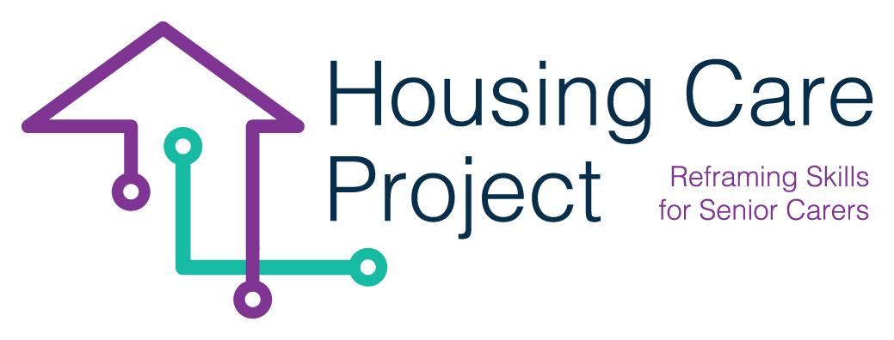

g
2022 – 2024
LTTA Madrid
By
SOSU OSTJYLLAND

www.housingcare.net
Consejos y sugerencias Housing Care Project

- Descubrir la necesidad de la tecnología (¿de quién es la necesidad y qué resolverá?).
- Encontrar juntos el objetivo.
- Descubrir cualquier obstáculo para el aprendizaje o la consecución del objetivo.
- Utilizar metodología que tengan como objetivo descubrir sus dudas y la escucha activa.
- Repetir las veces que sea necesario
- Aplique el plan de estudio para planificar, probar y ajustar.
- Pregúntate: ¿Enseño algo a alguien o hago algo por alguien?
- Cumplir con el GDPR (Ley de protección de datos).
- Piense en la ética y en la solución de la tarea
- Debate con los compañeros, un lugar perfecto para aprender uno de otros.
- Sin práctica, nadie se convierte en el campeón del mundo.

The European Commission support for the production of this publication does not constitute an endorsement of the contents which reflects the views only of the authors, and the Commission cannot be held responsible for any use which may be made of the information contained therein 2021-1-IT01-KA220-VET-000032949

